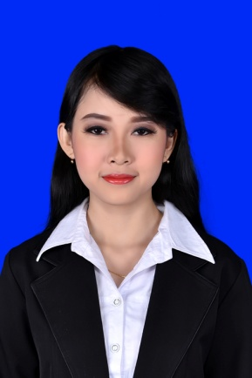
CURRICULUM VITAE

Nama : Afilia Ardika Anggi Paramita
Tempat, Tgl Lahir : Malang, 16 Desember 1994
Jenis Kelamin : Perempuan
Agama : Islam
Kewarganegaraan : Indonesia
Status : Belum Kawin
Alamat Sekarang : Jl. Dali Selatan 20, Sukun, Malang
Telephone : 085791306065
Email : ofiliaardika@gmail.com, afiliaardika@yahoo.co.id

PENDIDIKAN
FORMAL :
- 2001 - 2007 SDN Sukun II Malang

- 2007 - 2010 SMP Negeri 6 Malang

- 2010 - 2013 SMK Negeri 4 Malang

- 2013 – 2016 Universitas Brawijaya

KEMAMPUAN
Komputerisasi Kecakapan

MS Word Bhs Indonesia

MS Exel Bhs Inggris

MS Power Point

Internet

Photoshop

Corel Draw

PENGALAMAN KERJA
- 2011 - 2012 Art Print, Siswa magang sebagai desain grafis
- 2013 - 2016 Freelancer, sebagai desain grafis
- 2015 Transbahasa, siswa magang sebagai translator
- 2015 FILKOM, siswa magang sebagai translator
- 2015 – 2016 MTIC, siswa magang sebagai tour guide

